Оглавление

**Введение** 2

**1 Постановка задачи на проектирование интерфейса** 3

**2 Предметная область** 4

**3 Обоснование проектных решений по видам обеспечения** 5

**3.1 По информационному обеспечению** 5

3.2 По информационному обеспечению 6

**Заключение** 100

**Библиографический список** 111

**Приложения** 122

**Приложение А HTML разметка** 112  
**Приложение B css стили** 14

**Приложение С PHP код** 17

# **Введение**

62,5% мирового населению используют интернет, люди в сети проводят около 12,5 триллионов часов каждый год и с каждый годом эта цифра закономерно увеличивается. Каждый день люди через интернет быстро узнают информацию о том или ином товаре и покупают его, используя веб-сайты. Веб-сайт — это одна страница или набор связанных по смыслу страниц, которые находятся в сети Интернет. На них размещается информация, текстовая или графическая: изображения, видео, анимации.

Сайт который был разработан, предназначен для торгово-развлекательного центра.

На данном сайте можно ознакомиться с магазинами, развлечениями и ресторанами внутри торгового центра. Оставить жалобу, приложив фотографию инцидента.

Мы ценим каждого нашего клиента и стремимся предоставить лучший сервис.

Поэтому, если у вас есть какие-либо пожелание или замечание, пожалуйста, свяжитесь

с нами. Мы всегда открыты к обратной связи и готовы улучшать наш сервис для вас.

# **1 Постановка задачи на проектирование интерфейса**

Разрабатываемое веб-приложение будет помогать пользователям ознакомиться с торгово-развлекательным центром.

Целью является создание веб-сайта с интуитивно понятным интерфейсом и возможностью оставления жалобы на веб-сайте.

Также целями является:

* Написать документацию к веб-сайту;
* Создать, настроить и подключить базы данных для веб-сайта;
* Сделать возможность авторизации для админа, с возможностью просматривания оставленных жалоб
* Создать файлы SEO и оставить meta-теги
* Сделать отчёт о проделанной работе.

# **2 Предметная область**

Прежде чем проектировать веб-сайт, необходимо проанализировать предметную область, с которой связана дальнейшая работа.

Прежде чем проектировать сайт, необходимо ознакомиться с аналогичными ему проектами внутри сети. Подметить плюсы и минусы аналогов. Воспользоваться плюсами и учесть минусы в своем проекте.

⦁ Подробное описание ТРЦ

⦁ Показ магазинов, развлекательной программы, ресторанов.

# **3 Обоснование проектных решений по видам обеспечения**

## **3.1 По информационному обеспечению**

Техническое обеспечение – это комплекс технических средств, предназначенных для обеспечения работы веб-сайта, а также соответствующая технологические процессы.

Комплекс технических средств составляют:

⦁ вычислительные машины или компьютеры (рабочие станции, персональные компьютеры, серверы), являющиеся центральным звеном системы обработки данных;

⦁ периферийные технические средства, обеспечивающие ввод и вывод информации;

⦁ сетевые коммуникации (компьютерные сети и телекоммуникационное оборудование) для передачи данных;

⦁ средства оргтехники и связи.

Компьютеры предназначены для реализации комплексных технологий обработки и хранения информации и являются базой интеграции всех современных технических средств обеспечения управления информационными ресурсами.

Периферийные устройства позволяют вводить информацию в компьютер или выводить её из него.

Сетевые коммуникации предназначены, в основном, для реализации технологий передачи информации и предполагают как автономное функционирование, так и функционирование в комплексе со средствами компьютерной техники.

Организационная техника предназначена для реализации технологий хранения, представления и использования информации, а также для выполнения различных вспомогательных операций в рамках тех или иных технологий информационной поддержки управленческой деятельности.

Исходя из имеющегося оборудования (ПК на базе AMD Ryzen 7 5800x, SSD на 512 Gb, оперативная память 32 Gb, видеокарта Nvidia GeForce RTX 3060TI) делаем вывод о достаточности. Поскольку дополнительного приобретения какой-либо техники не требуется, это позволяет экономить финансовые ресурсы.

# 3.2 По информационному обеспечению

Информационное обеспечение – важнейший элемент веб-сайта, который сочетает в себе единую систему классификации и кодирования информации.

В качестве входных данных используются:

⦁ желания людей

Выходной информацией является:

⦁ список павильонов;

⦁ номер телефона директора ТРЦ;

⦁ местоположение ТРЦ;

**4 Интерфейс пользователя**

Веб-сайт разрабатывалось в среде разработки Visual Studio Code с помощью языка гипертекстовой разметки HTML, языка стилей CSS и языка программирования PHP. При открытии веб-сайта пользователь попадает на главную страницу с названием веб-приложения, представленная на рисунке 1.

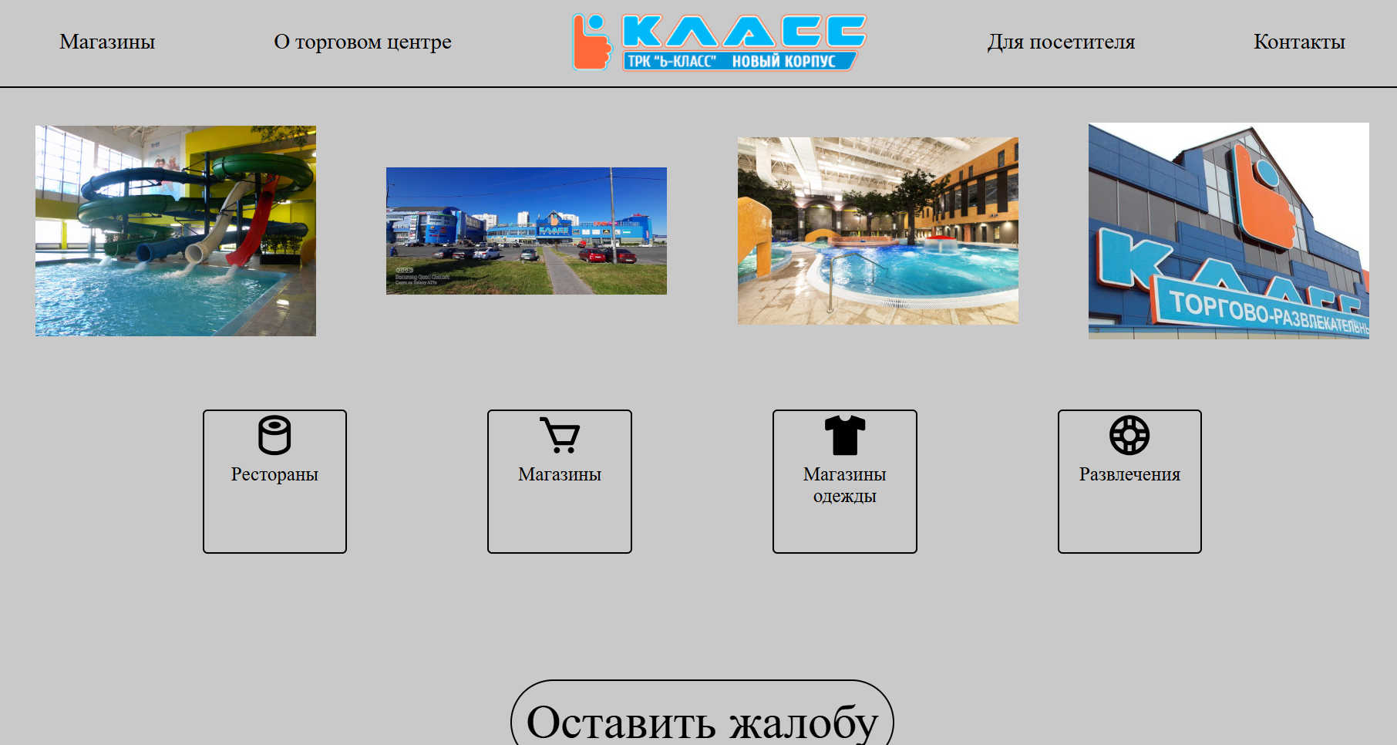

Рисунок 1 – главная страница веб-сайта

На главной странице пользователь может сразу посмотреть несколько изображений с торговым центром. Так же, оставить жалобу.

При нажатии на кнопку «Магазины» пользователь перемещается на страницу полноценного списка магазинов, ресторанов.

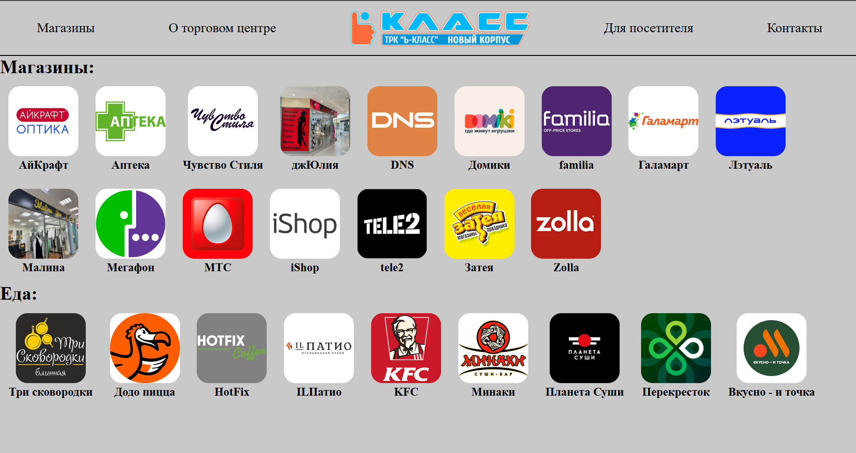

Рисунок 2 – страница «Магазины» - просмотр всех существующих внутри ТЦ магазинов.

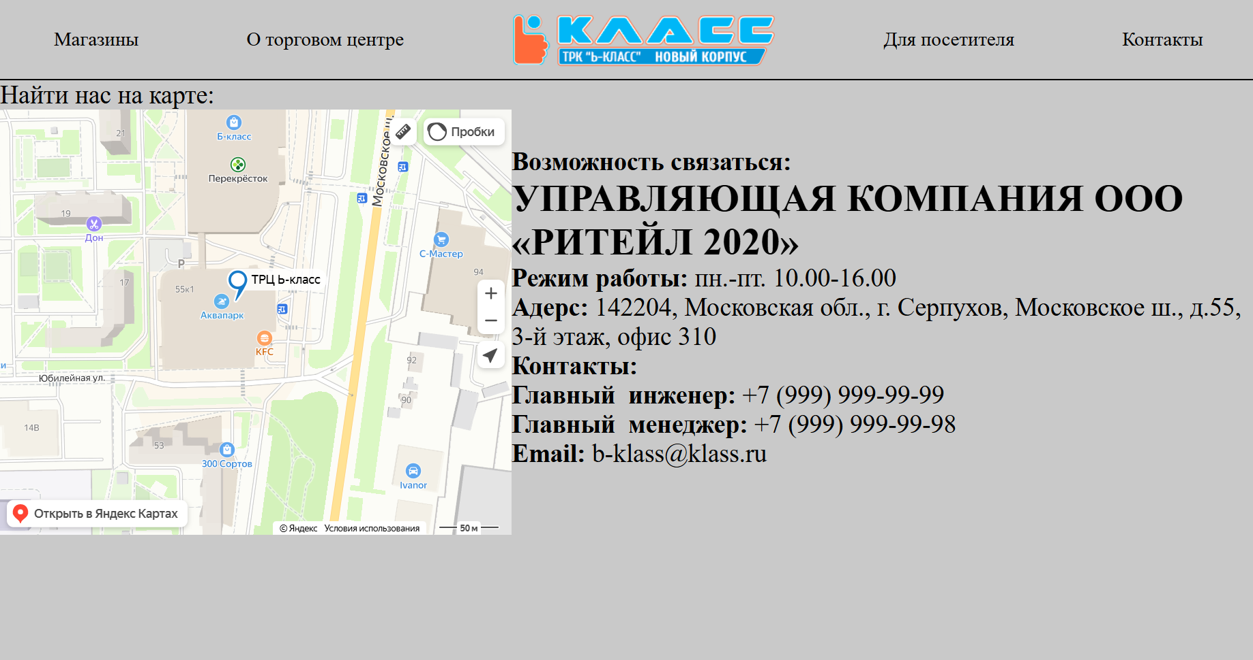

Рисунок 3 – вкладка "Контакты".

Ознакомиться с контактными номерами телефонов, почтой для связи. А так же карта с расположением ТРЦ.

# **Заключение**

В ходе данной работы были выполненный все поставленные цели. Был разработан веб-сайт с интуитивно понятным интерфейсом, с возможностью авторизации на веб-сайт, указание место отправления и прибытия, даты взлёта и возвращения, сохранение истории покупок авиабилетов в личный профиль.

Разработка проводилась на языке гипертекстовой разметки HTML, на языке стилей CSS и на языке программирования PHP с использованием среды разработки Visual Studio Code.

Также были выполнены и другие цели:

* Написана документация к веб-сайту;
* Создана, настроена и подключена база данных для веб-сайта;
* Сделана возможность авторизации для админа, с возможностью просматривания оставленных жалоб
* Созданы файлы SEO и оставлены meta-теги
* Сделан отчёт о проделанной работе.

# **Библиографический список**

⦁ Создаём динамические веб-сайты с помощью PHP, MySQL, JavaScript, CSS и HTML5. 6-e изд. | Никсон Робин.

⦁ Web на практике. Дубовик Е. В., Никольский А.П., Кириченко А..

⦁ HTML и CSS. Разработка и дизайн веб-сайтов. Дакетт Джон.

⦁ Дженнифер Нидерст Роббинс. Web-дизайн. Справочник.

⦁ Джеф Раскин. Интерфейс: новые направления в проектировании компьютерных систем.

⦁ Ноубл, Андерсон. Flex 3. Сборник рецептов

# **Приложения**

## **Приложение А HTML разметка**

<!DOCTYPE html>

<html lang="ru">

<head>

<meta charset="UTF-8">

<meta name="viewport" content="width=device-width, initial-scale=1.0">

<meta name="description" content="Посетите торговый центр Ь-класс в Серпухове для шопинга, акций и мероприятий. Узнайте о лучших магазинах и услугах.">

<title>Ь-класс | Главная</title>

<link rel="stylesheet" href="style1.css">

<script src="script.js"></script>

</head>

<body>

<div class="header">

<li><a href="shops.php">Магазины</a></li>

<li><a href="aboutTC.html">О торговом центре</a></li>

<li><a href="index.php"><img src="img/logo.png" alt="Логотип ТЦ"></a></li>

<li><a href="pamyatka.html">Для посетителя</a></li>

<li><a href="contacts.php">Контакты</a></li>

</div>

<div class="photos">

<img src="img/1.jpg" alt="Фото аквапарка в ТЦ Ь-класс в Серпухове" class="photo">

<img src="img/klass.png" alt="Фото ТЦ Ь-класс в Серпухове" class="photo">

<img src="img/original.jpg" alt="Фото аквапарка Ь-класс в Серпухове" class="photo">

<img src="img/asd.jpg" alt="Фото ТЦ Ь-класс в Серпухове" class="photo">

</div>

<div class="boxes">

<div class="box">

<svg class="icon" xmlns="http://www.w3.org/2000/svg" viewBox="0 0 24 24" style="fill: rgba(0, 0, 0, 1);transform: ;msFilter:;"><path d="M12 2C7.51 2 4 4.2 4 7v10c0 2.8 3.51 5 8 5s8-2.2 8-5V7c0-2.8-3.51-5-8-5zm0 18c-3.54 0-6-1.58-6-3v-6.67A10.52 10.52 0 0 0 12 12a10.52 10.52 0 0 0 6-1.67V17c0 1.42-2.46 3-6 3zm0-10c-3.54 0-6-1.58-6-3s2.46-3 6-3 6 1.58 6 3-2.46 3-6 3z"></path><ellipse cx="12" cy="7" rx="3" ry="1.71"></ellipse></svg>

<p>Рестораны</p>

</div>

<div class="box">

<svg class="icon" xmlns="http://www.w3.org/2000/svg" viewBox="0 0 24 24" style="fill: rgba(0, 0, 0, 1);transform: ;msFilter:;"><path d="M21.822 7.431A1 1 0 0 0 21 7H7.333L6.179 4.23A1.994 1.994 0 0 0 4.333 3H2v2h2.333l4.744 11.385A1 1 0 0 0 10 17h8c.417 0 .79-.259.937-.648l3-8a1 1 0 0 0-.115-.921zM17.307 15h-6.64l-2.5-6h11.39l-2.25 6z"></path><circle cx="10.5" cy="19.5" r="1.5"></circle><circle cx="17.5" cy="19.5" r="1.5"></circle></svg>

<p>Магазины</p>

</div>

<div class="box">

<svg class="icon" xmlns="http://www.w3.org/2000/svg" viewBox="0 0 24 24" style="fill: rgba(0, 0, 0, 1);transform: ;msFilter:;"><path d="M21.316 4.055C19.556 3.478 15 1.985 15 2a3 3 0 1 1-6 0c0-.015-4.556 1.478-6.317 2.055A.992.992 0 0 0 2 5.003v3.716a1 1 0 0 0 1.242.97L6 9v12a1 1 0 0 0 1 1h10a1 1 0 0 0 1-1V9l2.758.689A1 1 0 0 0 22 8.719V5.003a.992.992 0 0 0-.684-.948z"></path></svg>

<p>Магазины одежды</p>

</div>

<div class="box">

<svg class="icon" xmlns="http://www.w3.org/2000/svg" viewBox="0 0 24 24" style="fill: rgba(0, 0, 0, 1);transform: ;msFilter:;"><path d="M12 2C6.486 2 2 6.486 2 12s4.486 10 10 10 10-4.486 10-10S17.514 2 12 2zm7.411 7H16v.031A5.037 5.037 0 0 0 14.969 8H15V4.589A8.039 8.039 0 0 1 19.411 9zM12 15c-1.654 0-3-1.346-3-3s1.346-3 3-3 3 1.346 3 3-1.346 3-3 3zm1-10.931v3.032a4.988 4.988 0 0 0-2 0V4.069c.328-.041.66-.069 1-.069s.672.028 1 .069zm-4 .52V8h.031A5.037 5.037 0 0 0 8 9.031V9H4.589C5.402 7 6.999 5.402 9 4.589zM4.069 11h3.032a4.995 4.995 0 0 0 .001 2H4.069C4.028 12.672 4 12.339 4 12s.028-.672.069-1zm.52 4H8v-.031c.284.381.621.718 1 1.005v3.437A8.039 8.039 0 0 1 4.589 15zM11 19.931v-3.032a4.988 4.988 0 0 0 2 0v3.032c-.328.041-.66.069-1 .069s-.672-.028-1-.069zm4-.52v-3.437a5.038 5.038 0 0 0 1-1.005V15h3.411A8.039 8.039 0 0 1 15 19.411zM19.931 13h-3.032a4.995 4.995 0 0 0-.001-2h3.032c.042.328.07.661.07 1s-.028.672-.069 1z"></path></svg>

<p>Развлечения</p>

</div>

</div>

<div class="complaint">

<a href="complaint.php">Оставить жалобу</a>

</div>

</body>

</html>  
**Приложение В CSS стили**

**\* {**

**padding: 0;**

**margin: 0;**

**box-sizing: border-box;**

**background-color: rgb(201, 201, 201);**

**}**

**.header {**

**width: 100%;**

**display: flex;**

**border-bottom: 2px solid black;**

**}**

**.header li, .header a {**

**text-decoration: none;**

**list-style-type: none;**

**color: black;**

**margin: auto;**

**font-size: 23px;**

**}**

**.appeals {**

**width: 100%;**

**display: flex;**

**flex-wrap: wrap;**

**}**

**.box {**

**width: 300px;**

**height: 500px;**

**margin: auto;**

**display: flex;**

**flex-direction: column;**

**align-items: center;**

**}**

**.box h1 {**

**font-size: 25px;**

**}**

**.box a {**

**text-decoration: none;**

**list-style-type: none;**

**color: black;**

**}**

**.box img {**

**width: 300px;**

**height: 300px;**

**}**

**.shop, .food {**

**display: flex;**

**flex-wrap: wrap;**

**}**

**.shops, .foods {**

**margin: 1%;**

**text-align: center;**

**}**

**.shop img, .food img {**

**border-radius: 20px;**

**width: 120px;**

**height: 120px;**

**}**

**.shops p, .foods p {**

**font-size: 20px;**

**}  
  
Приложение C PHP код  
<?php**

**$servername = "localhost";**

**$username = "root";**

**$password = "root";**

**$dbname = "trc";**

**$conn = new mysqli($server, $username, $password, $dbname);**

**if(!$conn){**

**die("Connection Fialed". mysqli_connect_error());**

**}else{**

**'11';**

**} ?>**

**<?php**

**require_once("db.php");**

**$login = trim($_POST['login']);**

**$pass = trim($_POST['pass']);**

**$sql = "SELECT * FROM users WHERE login = '$login' AND pass = '$pass'";**

**$result = $conn->query($sql);**

**if ($result->num_rows > 0) {**

**setcookie("login", $login, time() + 1500);**

**header("Location: complaintAppeals.php");**

**} else {**

**echo $login;**

**exit();**

**}**

**<?**

**require_once("db.php");**

**if ($_SERVER['REQUEST_METHOD'] == 'POST') {**

**if (isset($_FILES['img']) && $_FILES['img']['error'] == 0) {**

**$uploadDir = 'complaint/';**

**$uploadFile = $uploadDir . basename($_FILES['img']['name']);**

**if (move_uploaded_file($_FILES['img']['tmp_name'], $uploadFile)) {**

**header("Location: index.php");**

**} else {**

**echo "Ошибка.";**

**}**

**}**

**}**

**$img = $_FILES['img']['name'];**

**$name = $_POST['name'];**

**$email = $_POST['email'];**

**$tel = $_POST['tel'];**

**$description = $_POST['description'];**

**$sql = "INSERT INTO `appeals` (img, tel, name, email, description) VALUES ('$img', '$tel', '$name', '$email' , '$description')";**

**$conn->query($sql);**

**header("Location: index.php");**

**?>**